Junıperus Squamata "Blue Star"

Özellikleri

J.Squamata "Meyeri"nin mutasyonundan oluşmuş yeni bir türdür. Şekli ve yapraklarının rengi ona benzer. Yoğun çelik mavi ağaççığın yetişmiş haldeki büyüklüğü tahminen bildirilebilir. Birçok seveni vardır.

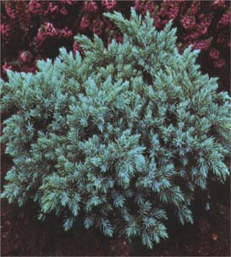

Yapraklı Ağaclar | YAPRAK  RENGİ | ÇİÇEK  RENGİ | MEYVE  (TOHUM)  RENGİ | SONBAHARDA  YAPRAK  RENGİ | çiçek açma dönemi | boy(max mt.) | çit için | bodur için | grup için | Davranış |  |  | Gelişme |  |  | Toprak |  | Işık İhtiyacı |  |  | İklim |  | Bölge |  |  |  | not
 |  |  |  |  |  |  |  |  |  | yayılıcı | dağınık | piramit form | yavaş | orta | hızlı | taze / havalanmış | kuru | güneş | gölge | yarı gölge | soğuk | ılıman | kıyı şeridi | alçak rakım | yüksek rakım | ova | not
Junıperus Squamata "Blue Star" | Mavi | - | - | - | - | 2 | - | - | - | - | - | - | - | - | - | - | - | - | - | - | - | - | - | - | - | - | -

